#### 性能测试流程

1. 查看183环境空间是否足够

df -h 查看服务器剩余空间，性能测试大约需10%系统空间

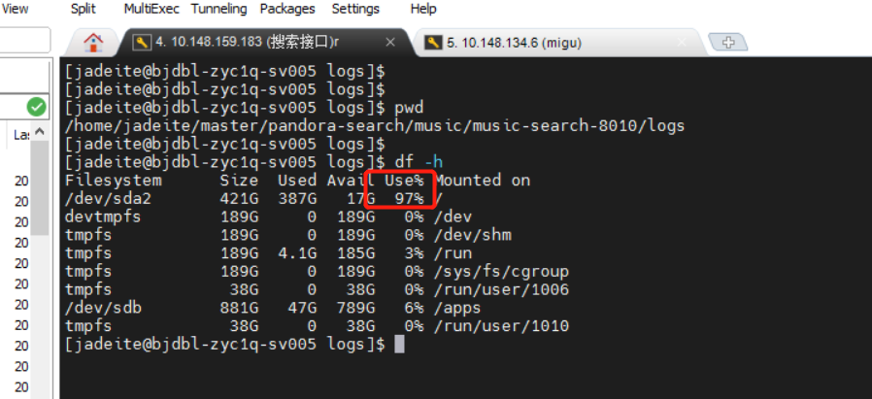

可删除音乐、视频相关日志，命名*2021*相关（删除后空间不足，找运维协助删除）

音乐日志：

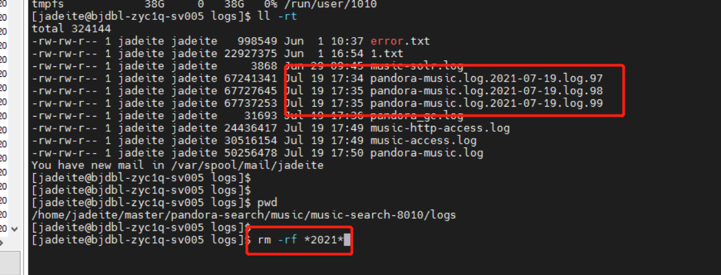

视频日志：/home/jadeite/version/logs

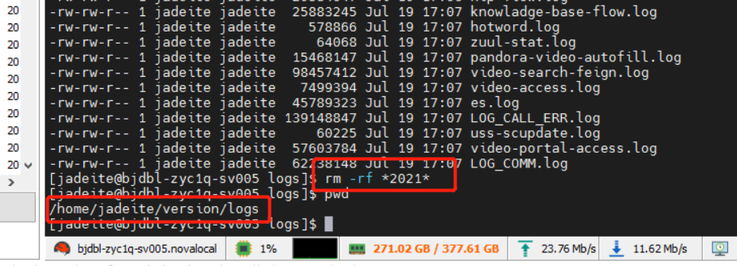

1. 音乐搜索服务是否开启非debug

进入到音乐搜索jar包启动路径，ps -ef查看当前搜索进程启动的是哪个等级的日志，tstdev代表debug日志，tstvm日志等级较高

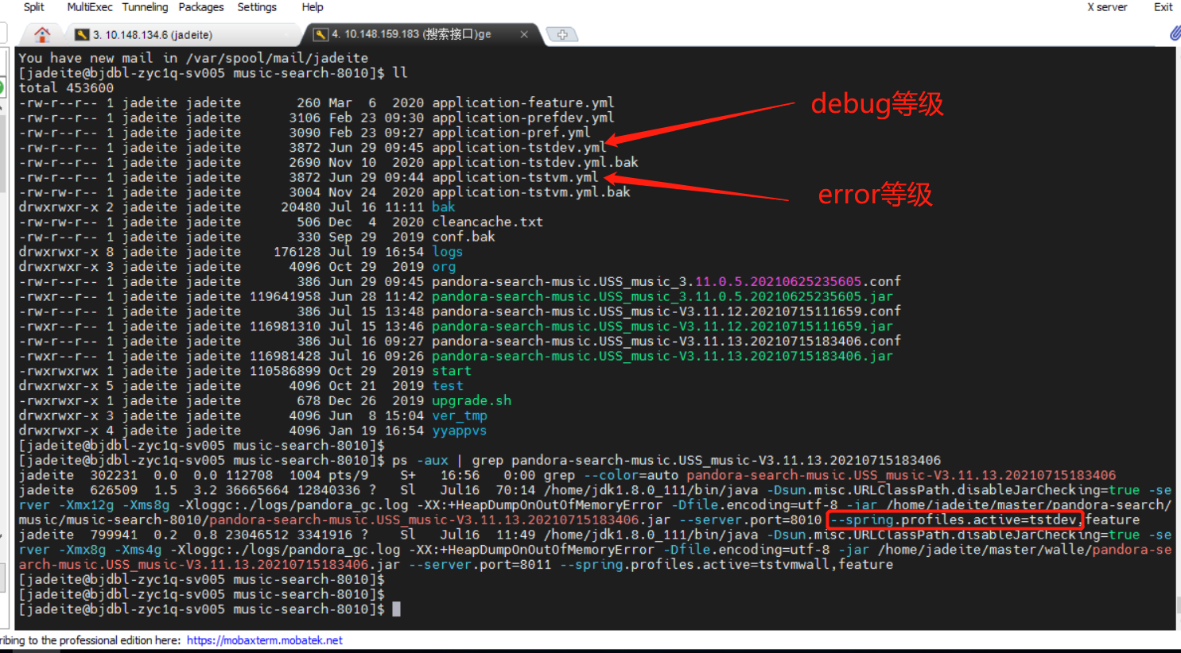

性能测试不应该开启debug日志，若当前搜索包为debug日志等级，进入同名conf配置文件进行设置

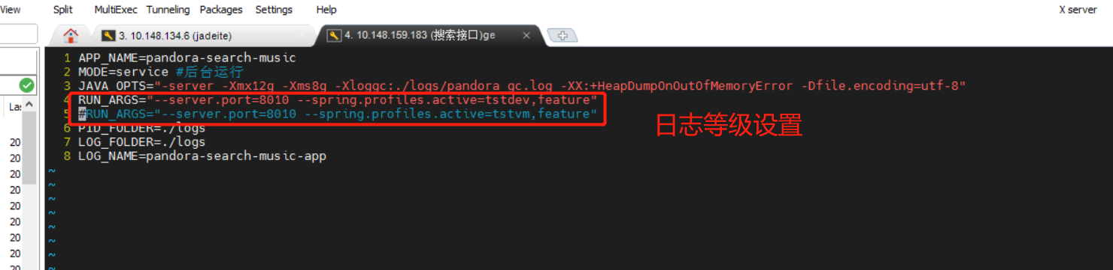

1. 进入134.6性能测试服务器（migu账号登录），

可将.jmx拖到本地进项配置，/data/wangkai/music11/目录下很多jmeter文件，可根据测试接口不同，来选择响应的性能测试文件

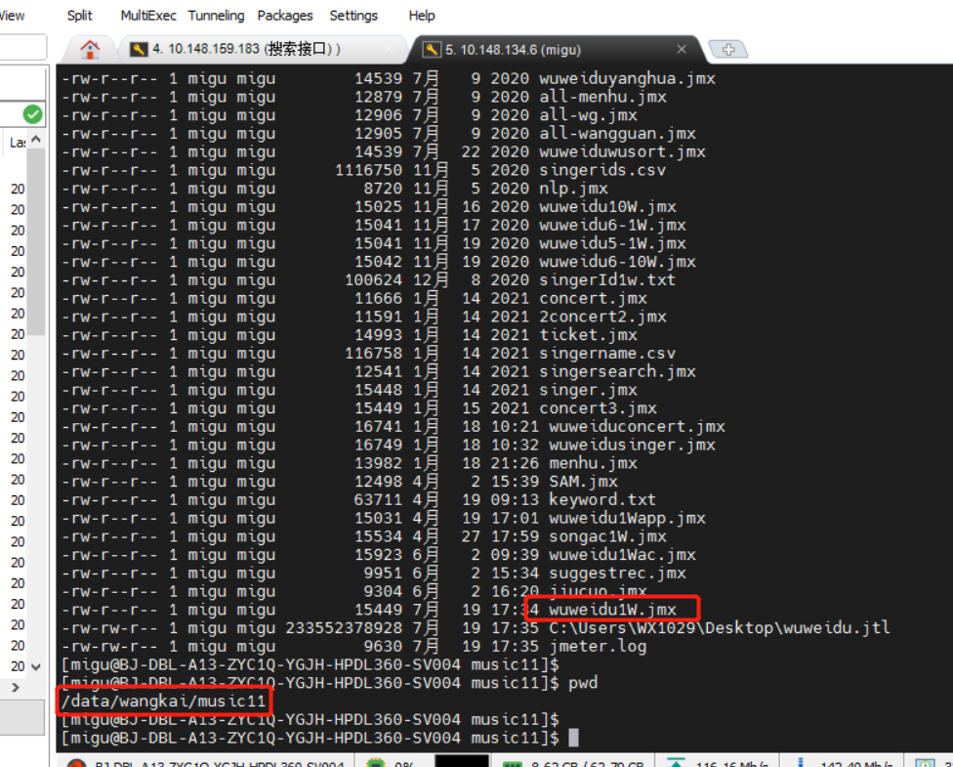

Jmeter打开相关文件

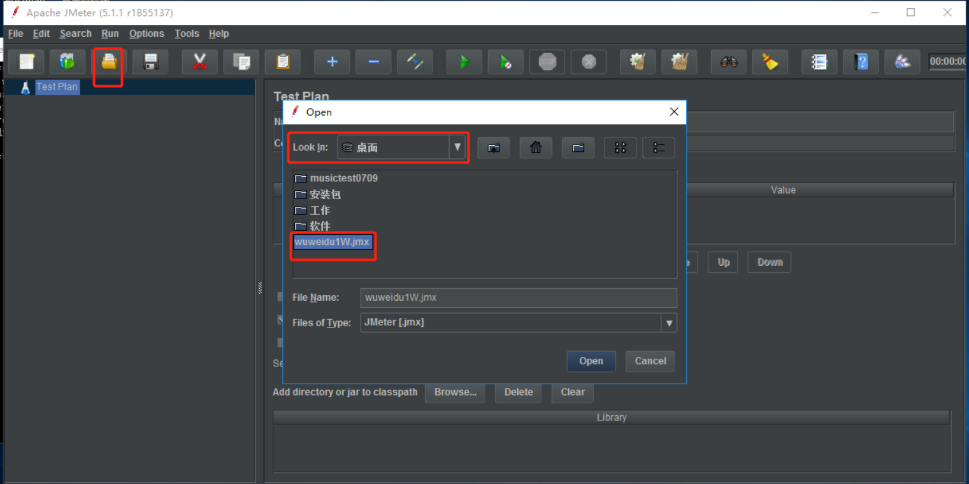

设置请求数和请求时间

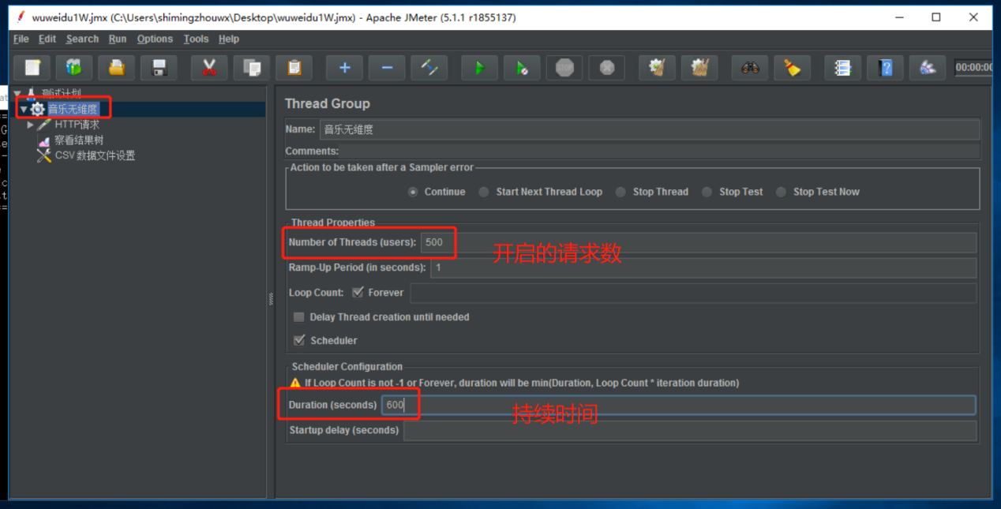

设置搜索读取的文档（搜索词文件）

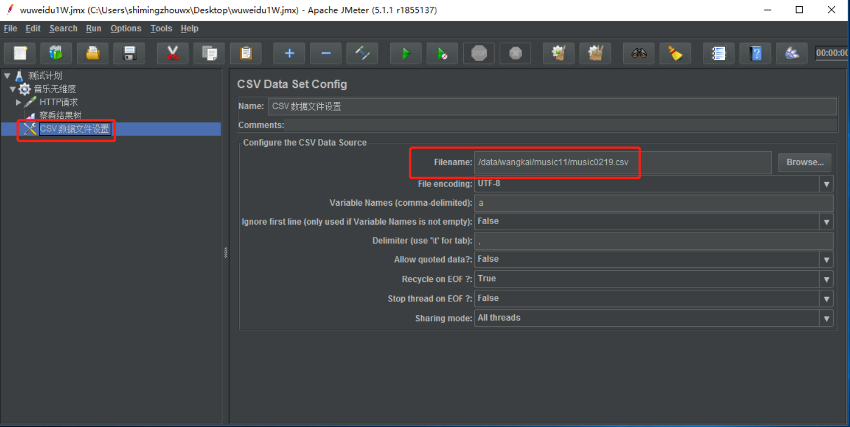

相关请求配置与接口请求大同小异

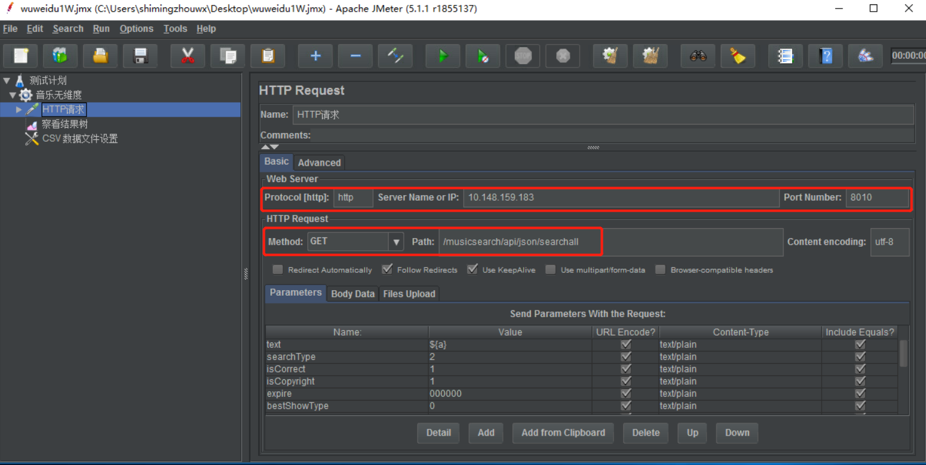

Jmeter文件配置成功后，放置/data/wangkai/music11/目录下准备启动：jmeter -n -t xxx.jmx

Jmeter测试过程中，防止服务器断开，可执行export TMOUT=0保持在线

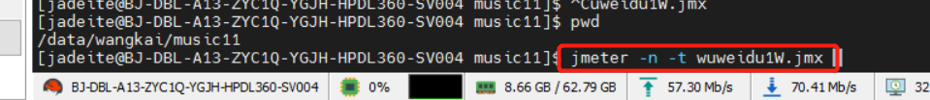

执行过程中可去183搜索服务查看日志是否有异常

执行完毕后，可查看相关数据

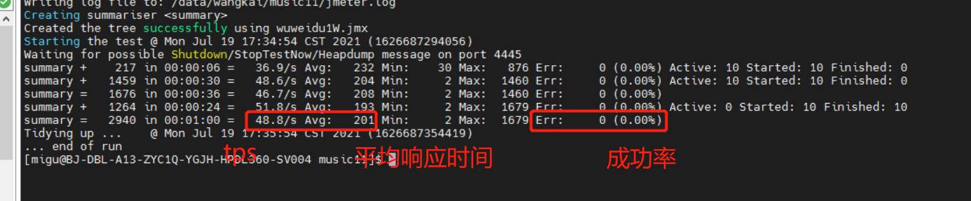

在183搜索服务中查看日志，可grep看是否有报错日志，可将报错日志发给开发查看，如有问题，开发进行修改，无问题，将jmeter返回参数记录报告

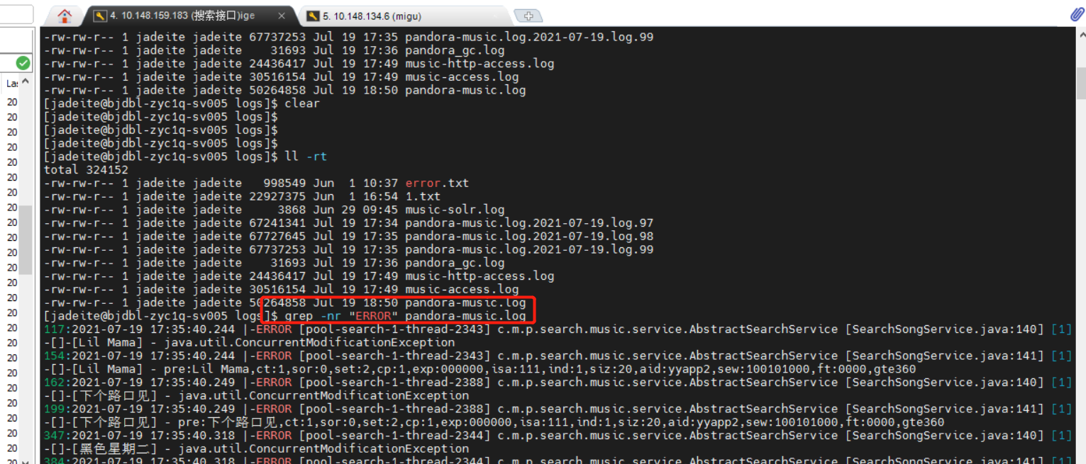

上述执行完，可分不同的请求数（如：150，200等），对需性能测试的接口进行测试，产出数据与以往数据差距较大，可将以往和现在的对比结果，一同发给开发查看，有问题修改；开发若无问题，形成报告（报告中无需以往数据）发出。

完结，撒花^_^